蒙城成长论坛


【学弟学妹听我说】Jean-de-Brébeuf交流会反馈
原创 蒙城成长论坛 MTL Education Forum


由 蒙城教育成长论坛 组织的 首届名校在校生线上交流会 ，7月10日晚第一场Collège Jean-de-Brébeuf火爆登场，学姐学长落落大方，侃侃而谈，学弟学妹积极举手， 耐 心等候， 礼貌提问，现场井然有序。学姐学长认真对待每一位小朋友的问题，出色的表现给家长和孩 子们留下了深刻的印象， 交流会持续将近两小时，再次感谢以下Jean-de-Brébeuf在校生嘉宾和负责本期学校的义工家长Ann，大家辛苦啦！
中学五年级：Eunice
中学四年级：Ivy、Issa、Keven、Eric（本场小主持）
中学三年级：Julia
7月17日本周六晚八点第二场交流会 Collège Jean-Eudes ，欢迎小朋友们积极参 加， 准时进会议室才有机会参与互动哦！ 我们来一起看看五六年级家长的反馈意见：
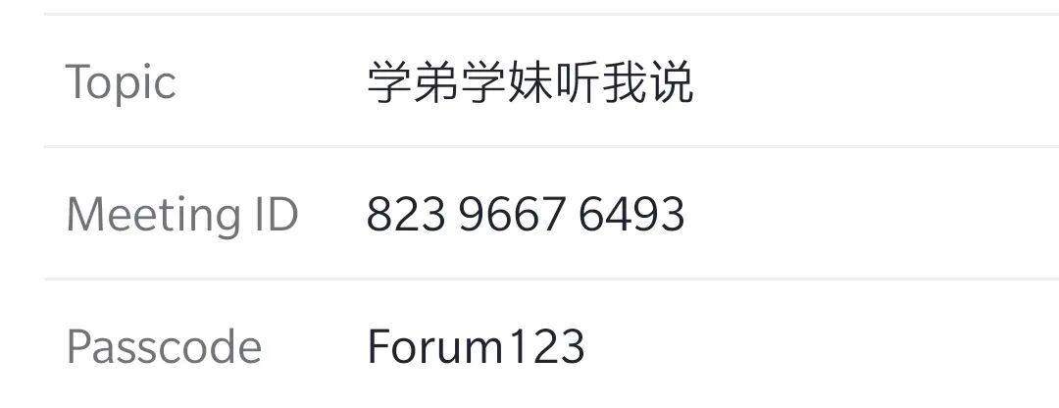




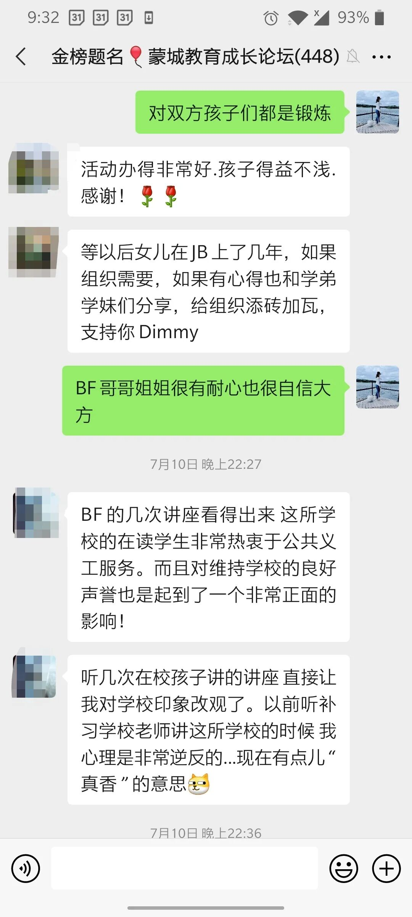



蒙城教育成长论坛是魁省在册的爱心公益组织，致力于打造蒙特利尔专业度和可信度最优的教育信息交流平台，拥有12个年级群和5个专业群，常年举办各类中学大学公益讲座，为华人家长提供可靠丰富的教育信息和资源。欢迎您的加入，请加好友mtleduforum拉入相应的年级群。
YouTube频道：https://www.youtube.com/channel/UC44sSt9t3VGkMii5vWAQi9w/playlists
公众号：MTL Education Forum 官网： https://www.mtleduforum.org

预览时标签不可点
阅读原文
阅读
微信扫一扫
关注该公众号
知道了
微信扫一扫
使用小程序

取消 允许

取消 允许

取消 允许
×
分析


微信扫一扫可打开此内容，
使用完整服务
： ， ， ， ， ， ， ， ， ， ， ， ， 。 视频 小程序 赞 ，轻点两下取消赞 在看 ，轻点两下取消在看 分享 留言 收藏 听过

